杭州电子科技大学继续教育学院
本科毕业设计(论文）
（2023届）
题 目 | 基于web3.0去中心化政务电子投票服务系统
站点名称 | 宁波麦职
专 业 | 计算机科学与技术
班 级 | 2023函授专升本（1531）班
学 号 | 2314009153050
学生姓名 | 刘富贵
指导教师 | 丁佳骏
完成日期 | 2025年2月

诚 信 承 诺

我谨在此承诺：本人所写的毕业论文《基于web3.0去中心化政务电子投票服务系统》均系本人独立完成，没有抄袭行为，凡涉及其他作者的观点和材料，均作了注释，若有不实，后果由本人承担。

承诺人（签名）： 刘富贵
2025 年 2 月 9 日
摘 要
随着信息技术的飞速发展，政务数字化转型成为提升政府治理能力和公共服务水平的重要方向。传统政务投票系统面临着诸多挑战，如中心化控制导致的安全隐患、透明度不足以及投票过程易受人为干预等问题。Web3.0技术以其去中心化、透明性和不可篡改的特性，为解决这些问题提供了新的思路。因此，研究并设计一个基于Web3.0的去中心化政务电子投票服务系统具有重要的现实意义。
本文深入研究了Web3.0的核心技术，包括区块链、智能合约、去中心化身份认证（DID）等，并结合政务投票的实际需求，设计并实现了一个去中心化的电子投票系统。系统采用区块链作为底层架构，通过智能合约实现投票过程的自动化和去中心化，确保投票的透明性、安全性和不可篡改。同时，引入DID技术，保障选民身份的隐私和真实性。在研究过程中，本文详细阐述了用户注册、提案管理、投票过程以及结果统计等关键模块的实现方法，并通过安全分析验证了系统的有效性和安全性。
实验结果表明，该系统能够高效处理大规模投票活动，具有较高的实用性和可行性。它不仅提高了政务投票的透明度和安全性，还降低了投票成本，提升了投票效率。此外，该系统为政务数字化转型提供了新的技术路径，推动了Web3.0技术在政务领域的应用，具有重要的理论和实践价值。
关键词：Web3.0；去中心化；政务电子投票；区块链；智能合约

ABSTRACT
With the rapid development of information technology, the digital transformation of government affairs has become an important direction for improving government governance capabilities and public service levels. Traditional government voting systems face numerous challenges, such as security risks due to centralized control, lack of transparency, and susceptibility to human intervention in the voting process. Web3.0 technology, with its characteristics of decentralization, transparency, and immutability, provides new solutions to these problems. Therefore, it is of great practical significance to study and design a decentralized government electronic voting service system based on Web3.0.
This paper delves into the core technologies of Web3.0, including blockchain, smart contracts, and decentralized identity authentication (DID), and designs and implements a decentralized electronic voting system in line with the actual needs of government voting. The system adopts blockchain as the underlying architecture and uses smart contracts to automate and decentralize the voting process, ensuring the transparency, security, and immutability of the voting. Meanwhile, the introduction of DID technology safeguards the privacy and authenticity of voters' identities. In the research process, this paper elaborates on the implementation methods of key modules such as user registration, proposal management, voting process, and result statistics, and verifies the effectiveness and security of the system through security analysis.
Experimental results show that the system can efficiently handle large-scale voting activities and is highly practical and feasible. It not only enhances the transparency and security of government voting but also reduces voting costs and improves voting efficiency. Moreover, the system provides a new technological path for the digital transformation of government affairs and promotes the application of Web3.0 technology in the government sector, holding significant theoretical and practical value.
Key words：Web3.0; Decentralization; Government Electronic Voting; Blockchain; Smart Contracts

目 录
1 绪论 2
1.1 课题研究背景与意义 2
1.2 国内外研究现状 3
1.3 论文研究内容、步骤、方法 4
1.4 课程结构安排 5
2 相关技术与工具 7
2.1 相关理论知识说明 7
2.2 相关技术与工具 8
2.3 本章总结 10
3 需求分析 11
3.1 系统目标 11
3.2 角色目标 11
3.3 系统功能分析 11
3.4 业务流程分析 14
3.5 系统开发运行环境 15
3.6 本章小结 16
4 系统设计 17
4.1 系统架构设计 17
4.2 系统功能模块设计 18
4.3 数据库设计 20
4.4 本章总结 23
5 系统实现 25
5.1 人员模块实现 25
5.2 投票模块实现 30
5.3 组织模块实现 32
6 系统测试 34
6.1 测试目标 34
6.2 测试方法 34
6.3 测试用例 34
6.4 测试结果 36
6.5 总结 36
7 结论 37
参考文献 38
致谢 39

1 绪论

1.1 课题研究背景与意义
随着数字化时代的到来，传统的政务决策模式面临着诸多挑战。当前政务决策过程中，信息传递效率低、数据安全难以保障、决策透明度不足等问题日益凸显。这些问题不仅影响了政务决策的效率和公信力，也降低了公民对政务活动的参与度和信任度。
Web3.0技术的出现为解决这些问题提供了新的思路。Web3.0通过区块链技术，实现了数据的去中心化管理，能够有效提升政务决策的透明度、安全性和效率。区块链的去中心化特性消除了对中心化机构的依赖，降低了单点故障和数据篡改的风险。同时，区块链的透明性和不可篡改性确保了政务数据的真实性和可信度，为政务决策提供了可靠的数据支持。
此外，Web3.0技术还通过智能合约实现了政务流程的自动化和高效化。智能合约可以自动执行预设的规则和条款，减少人工干预，提高政务决策的效率和公正性。例如，在政务补助金分配中，智能合约可以根据预设条件自动触发资金分配，确保资金的及时和公平分配。
基于Web3.0的去中心化政务电子投票系统具有重要的研究意义如下：
（1）提升提升政务决策效率。Web3.0技术通过区块链的去中心化账本和智能合约，能够显著提升政务决策的效率。去中心化账本减少了数据传递和验证的时间，智能合约则实现了政务流程的自动化，减少了人工操作的繁琐流程。例如，通过区块链技术实现的政府文档管理系统，可以减少纸质文件的流转，实现文件的即时共享和验证。
（2）增强政务决策透明度。区块链的透明性确保了政务决策过程的公开透明。所有政务数据和决策过程都可以在区块链上进行查询和验证，增强了人民群众对政务决策的信任。例如，人民群众可以通过区块链实时追踪政府的预算使用和项目进度，这不仅提高了公共服务的透明度，也促使政府在服务提供中更加注重公平性。
（3）提高数据安全性。区块链技术的加密和不可篡改特性，确保了政务数据的安全性和完整性。即使黑客攻击了某个节点，也无法篡改整个网络的数据。这为政务决策提供了可靠的数据保障，减少了数据泄露和篡改的风险。
（4）增强组织参与度。Web3.0技术通过去中心化的投票系统等应用，为不同组织提供了更加便捷和安全的参与渠道。例如，去中心化的投票系统可以确保投票的匿名性和不可篡改性，提升人民群众参与公共决策的信心和意愿。这种技术还可以应用于公共资源的分配和社会问题的解决，使政府的决策更加反映民众的需求和意见。
（4）推动政务创新。Web3.0技术的开放性和可扩展性为政务创新提供了无限可能。政务部门可以利用Web3.0技术开发更多高效、透明的政务应用，提升公共服务的质量和效率。例如，通过去中心化的身份验证系统，政府可以确保公民的隐私保护和个人数据的安全。

1.2 国内外研究现状
目前，国内外在Web3.0去中心化政务电子投票系统的研究中，主要集中在区块链技术、智能合约以及零知识证明等关键技术的应用与优化上。国外在技术实现和实际应用方面相对成熟，已有多项研究成果落地；国内则在技术探索和理论研究方面取得进展，但在实际应用层面仍处于起步阶段。随着技术的不断发展，Web3.0有望为政务决策的透明化、高效化提供更有力的支持。

1.2.1 国内研究现状
在国内，研究者们也在积极探索基于区块链的去中心化电子投票系统。例如，研究者提出了一种基于区块链技术的智能选举表决系统，该系统通过智能合约实现了投票过程的自动化和透明化，同时利用区块链的分布式账本特性确保了投票数据的安全性和不可篡改性。
此外，还有研究者关注于区块链电子投票系统在实际应用中的技术挑战，如隐私保护、投票结果的准确性和系统的可扩展性。通过引入先进的密码学技术和优化的区块链架构，这些研究为提高电子投票系统的实用性和安全性提供了新的思路和方法。

1.2.2 国外研究现状
近年来，国外在基于Web3.0的去中心化电子投票系统领域取得了显著进展。例如，研究团队在2023年提出了一种高效的匿名Web3.0投票系统，该系统通过区块链技术确保投票结果的去中心化存储，减少篡改的可能性，确保投票的完整性。为了保护选民隐私，系统采用了隐身地址来隐藏选票内容，并使用轻量级环签名来验证选民的有效性，防止重复投票。此外，该系统还利用智能合约鼓励投票和自动计票，提高了透明度。实验结果表明，该方案优于现有的多种电子投票系统，为政府改进投票系统提供了有力的替代方案。

1.3 论文研究内容、步骤、方法
去中心化投票系统研究实现基于区块链技术构建的透明、安全、不可篡改的投票平台，通过构建基于区块链、智能合约和分布式身份认证的技术框架，实现了投票过程的透明性、安全性和去中心化特性。在系统实现方面，采用前后端分离的架构，前端基于Vue.js结合WebSocket技术实现实时数据交互和友好的用户界面，后端通过go与区块链智能合约进行数据处理和验证，确保投票信息的安全性和实时更新。研究中特别关注了去中心化特性的实现，利用区块链的分布式账本技术消除了单点故障风险，并通过加密技术和零知识证明机制保护投票者隐私和数据安全。此外，本研究将系统应用于政务决策场景，验证了其在提升决策透明度和公民参与度方面的实际效果。通过这些研究内容，本论文不仅展示了Web3.0技术在政务电子投票领域的应用潜力，还为未来政务决策的数字化转型提供了理论和技术支持。

1.3.1 研究步骤
（1）需求分析：
在用户群体需求上分析不同用户（选民、候选人、管理员等）的需求，设计用户友好的界面和操作流程。在功能需求上确定系统需要实现的核心功能，如用户注册登录、投票主题管理、候选人信息管理、投票过程管理、投票结果统计等。在安全性上确保系统的安全性，包括数据加密、身份验证、投票记录的不可篡改等。
（2）系统分析：
在模块化设计上将系统分为用户模块、投票增删改查、投票信息模块、投票统计模块等，每个模块独立设计和开发，确保系统的可扩展性和可维护性。在技术选型上选择合适的技术栈，如前端MVVM框架（Vue.js uniapp WebSocket）、后端框架（gin）、区块链技术（以太坊、Solidity、智能合约Hardhat）。在数据库设计上设计合理的数据库结构，存储用户信息、投票记录数据。
（3）技术实现：
在用户利用区块链的分布式账本技术，确保投票数据的不可篡改性和透明性。每个投票记录都将被加密并存储在区块链上，由网络中的多个节点进行验证和存储。编写智能合约，自动执行投票过程中的各项操作，如投票记录的存储、投票结果的统计等，确保投票过程的自动化和透明性。实现前后端功能系统，客户端后台管理系统通信交互。
（4）系统测试与优化：
在对系统进行功能测试，确保所有功能模块正常运行，满足用户需求。对系统进行性能测试，确保系统在高并发情况下能够稳定运行，响应时间符合要求。对系统进行安全测试，确保系统的安全性，防止数据泄露和篡改。邀请用户进行实际使用测试，收集用户反馈，优化系统功能和用户体验。
（5）应用场景验证：
在市场调研、用户反馈等场景中进行实际应用，快速收集和分析数据，为决策提供支持。在学校班干课代表选举、班级事务等场景中进行实际应用，验证系统的有效性和可靠性。在社区的选举、决策投票等场景中进行实际应用，提升管理效率和透明度。

1.3.2 研究方法
（1）文献综述法
通过广泛搜集、阅读和分析国内外相关领域的文献资料，系统梳理Web3.0去中心化电子投票系统的研究现状、最新进展、理论基础及应用案例。该方法不仅帮助研究者快速了解领域内的研究热点和难点，还为系统设计提供了坚实的理论支持，明确了未来的研究方向。
（2）实验研究法
采用实验研究法开发并测试去中心化电子投票系统。具体步骤包括：使用Solidity编程语言编写智能合约，实现投票系统的各项功能；利用现代前端技术（如Vue.js Uniapp）开发用户友好的界面；设计后端服务以管理用户数据和区块链交互；并在本地测试网络上进行单元测试和集成测试，确保系统的功能正确性和稳定性。
（3）对比分析法
通过对比分析法，将基于Web3.0的去中心化电子投票系统与传统中心化系统进行优缺点对比，明确本研究的创新点和优势。同时，对比不同隐私保护技术（如零知识证明、环签名）的效果，选择最适合的隐私保护方案，以增强系统的安全性和可靠性。

1.4 课程结构安排
本论文共分为七个章节，系统地阐述了基于Web3.0的去中心化政务电子投票系统的相关研究与实现。
第1章绪论，阐述了选题背景，国内外研究现状，本文的意义和研究内容等。同时，介绍了论文的结构安排和课题设计思路，为后续研究奠定基础。
第2章 相关技术与工具，介绍了Web3.0、区块链、智能合约、分布式身份认证等关键技术，以及开发过程中使用的工具和平台，为系统设计提供技术支撑。
第3章 系统需求分析，首先对系统用户角色进行分析，划分角色与权限范围。其次对系统功能性需求和非功能性需求进行分析，明确系统的设计目标和功能模块。
第4章 系统设计，基于需求分析，设计系统的整体架构，包括前端、后端和区块链智能合约的交互逻辑。详细阐述各模块的设计思路和技术实现方案。
第5章 系统实现，详细描述系统的开发过程，包括前端界面设计、后端服务开发以及智能合约的编写与部署。通过代码实现和功能展示，验证系统设计的可行性。
第6章 系统测试，对系统进行全面测试，包括功能测试、性能测试和安全性测试。通过测试结果分析系统的稳定性和可靠性，并提出优化建议。
第7章 总结，总结论文的研究成果，回顾系统开发过程及关键技术的应用效果。分析系统的不足之处，展望未来的研究方向和应用前景。

2 相关技术与工具

2.1 相关理论知识说明
本论文的研究基于Web3.0技术栈，重点探讨了区块链、智能合约、分布式身份认证（DID）等关键技术在去中心化政务电子投票系统中的应用。以下是对这些关键术语和理论的详细说明：
（1）区块链
区块链技术的发展历程始于20世纪70年代的密码学研究，但真正意义上的区块链诞生于2008年，当时化名“中本聪”的人或团队发布了比特币白皮书，提出了一种去中心化的电子现金系统。2009年，比特币网络正式上线，标志着区块链1.0时代的开启，其核心在于数字货币的应用。随后，区块链技术在2014年进入2.0时代，以太坊的出现引入了智能合约，推动了区块链在金融领域的广泛应用。2018年后，区块链进入3.0时代，技术从金融领域拓展到供应链管理、物联网、医疗等多个行业，实现了多领域的应用创新。2023年起，区块链进入4.0时代，技术创新成为核心，零知识证明、跨链技术以及与人工智能的融合不断涌现，区块链正逐步走向主流化应用，展现出巨大的发展潜力。
（2）智能合约
智能合约是一种运行在区块链上的计算机协议，以代码形式定义并自动执行合约条款，具有去中心化、不可篡改、透明性和自动化执行的特点。其工作原理包括编写合约代码、部署到区块链、触发条件满足时自动执行操作，并将结果记录在区块链上。智能合约广泛应用于金融服务（如跨境支付、证券交易）、供应链管理（如货物跟踪、自动化支付）、政务（如电子投票、土地登记）、医疗保健（如医疗记录管理、药物跟踪）等领域。未来，智能合约将具备更强大的功能和安全性，执行效率更高，可维护性和可扩展性更强，有望与人工智能、物联网等技术深度融合，进一步拓展应用场景。
（3）web3.0
Web3.0是下一代互联网的形态，旨在通过去中心化技术（如区块链、智能合约、分布式存储等）实现用户对数据的自主权和隐私保护。其核心特点包括去中心化、区块链技术、智能合约以及对数据隐私和安全性的重视。Web3.0的应用领域广泛，包括去中心化金融（DeFi）、非同质化通证（NFT）、元宇宙、社交、游戏、电子商务、供应链管理、医疗、能源、物联网、教育和政务服务等。
（4）去中心化
去中心化（Decentralization）是指将控制权和决策权从单一的中心化实体（如个人、组织或机构）分散到多个节点或参与者的过程。在去中心化系统中，数据、资源和决策权被分布在网络的各个节点上，而不是集中在某个中心机构手中。这种模式消除了对中心化控制的依赖，降低了单点故障的风险，同时增强了系统的透明性和安全性。
（5）共识
共识机制是去中心化系统的核心技术之一，它确保分布式网络中的所有节点能够对交易和账本状态达成一致。共识机制是区块链技术的关键组成部分，它不仅保障了区块链的安全性和去中心化特性，还决定了区块链的效率、可扩展性以及能源消耗等方面。共识机制包含工作量证明（Proof of Work, PoW）、权益证明（Proof of Stake, PoS）、拜占庭容错（Byzantine Fault Tolerance, BFT）
（6）PoW
PoW是最早的共识机制，广泛应用于比特币网络。它通过解决复杂的数学难题（哈希计算）来验证交易和生成新区块。PoW的优点是安全性高，但缺点是能源消耗大，扩展性较差。
（7）MVVM模式
MVVM（Model-View-ViewModel） 是一种软件架构模式，用于分离用户界面（View）与业务逻辑（Model），并通过一个中间层（ViewModel）来协调两者之间的交互。MVVM模式的核心目标是提高代码的可维护性、可测试性和可扩展性，同时简化用户界面与业务逻辑之间的耦合。
（8）分布式身份认证（DID）
分布式身份认证（DID，Decentralized Identity） 是一种基于区块链技术的身份标识符，旨在为用户提供自主、去中心化的身份管理能力。DID由W3C（万维网联盟）提出，是一种全局唯一的标识符，允许实体（如个人、组织或设备）以可验证、持久的方式进行识别，而无需依赖中心化的注册机构。

2.2 相关技术与工具
本设计中心化政务电子投票系统时，使用了多种开发语言、开发工具、开发框架和测试框架，以下是对这些技术与工具的详细说明：

（1）开发语言
JavaScript：JavaScript是构建Web3.0应用的核心语言。JavaScript的灵活性使其成为开发去中心化应用（DApps）的首选语言。Vue.js现代前端框架结合JavaScript，能够高效地实现用户界面与区块链交互。
Go：Go语言以其简洁的语法、高效的并发处理能力和强大的标准库而被广泛应用于区块链和分布式系统开发。Go语言的并发模型（Goroutines）特别适合处理区块链中的多线程任务，例如交易验证和区块生成
Solidity：智能合约开发的主流语言，运行在以太坊虚拟机（EVM）上。它支持复杂的业务逻辑和去中心化应用（DApps）的开发。Solidity的语法类似于JavaScript，易于上手，且社区支持丰富。

（2）开发框架
UniApp（Vue.js）：是一个基于Vue.js的跨平台开发框架，允许开发者使用一套代码同时发布到多个平台，包括iOS、Android、H5等。它通过条件编译处理平台差异，并支持原生能力扩展。
Harthat：是一个为Ethereum开发提供的完整环境，支持智能合约的编译、部署和测试。它提供了配置测试网络、合约编译、自动化测试一体化环境。
Gin：是一个用Go语言编写的高性能、轻量级Web框架，适合用于快速开发RESTful API和Web应用。它以其简洁的API、高效的路由处理和强大的中间件支持而闻名，是Go开发者社区中非常受欢迎的选择。

（3）开发工具
Visual Studio Code（简称VSCode）是由微软开发的开源代码编辑器，支持多种编程语言和框架，广泛应用于Web开发、区块链开发、后端开发等领域。VSCode以其强大的功能、轻量级的特性以及丰富的插件生态系统，成为开发者社区中最受欢迎的代码编辑器之一。
Remix是一个基于浏览器的IDE，支持智能合约的编写、调试和部署。它提供了丰富的测试和调试功能，适合初学者和专业开发者。
Google Chrome 是一款由Google开发的开源、跨平台的Web浏览器，以其快速的性能、简洁的用户界面和强大的开发者工具而闻名。Chrome不仅是一个流行的浏览器，还为Web开发人员提供了强大的工具和功能，使其成为开发和调试Web应用的理想选择。
SourceTree 是一款由Atlassian开发的免费、开源的Git和Mercurial客户端管理工具，适用于Windows和Mac操作系统。它通过直观的图形用户界面简化了版本控制操作，使得开发者能够轻松地进行代码管理。

（4）区块链平台
以太坊（Ethereum是目前最流行的区块链平台之一，支持智能合约的开发和部署。它广泛应用于去中心化应用（DApps）、去中心化金融（DeFi）和NFT等领域。

（5）测试工具
Postman是一个强大的Web API和HTTP请求调试工具，支持发送各种类型的HTTP请求。它还提供测试数据和环境配置数据的导入导出，适合团队协作测试。

2.3 本章总结
本章详细介绍了Web3.0去中心化政务电子投票系统所依赖的理论知识、关键技术及开发工具。通过对区块链、智能合约、分布式身份认证等核心理论的阐述，为读者提供了系统的理论基础。同时，详细介绍了实现该系统所需的技术栈和开发工具，包括Solidity、Vue.js、Go、Hardhat、MySQL等。这些内容为后续章节的系统设计与实现提供了坚实的技术支撑，也为读者理解Web3.0技术在政务应用中的潜力提供了清晰的视角。

3 需求分析
需求分析是系统开发过程中的关键环节，它明确了系统的功能、性能、安全性和用户体验等方面的具体要求。对于Web3.0去中心化政务电子投票系统，需求分析需要涵盖系统目标、用户角色、功能性需求、非功能性需求以及业务流程等方面。

3.1 系统目标
去中心化政务电子投票系统旨在通过区块链技术实现政务投票的透明化、安全化和高效化，同时增强公民参与度并满足政务需求的可扩展性。具体目标如下：
（1）确保投票过程的安全性：采用加密技术保护投票数据和隐私，利用区块链的分布式账本确保记录不可篡改，实现多因素身份验证和分布式身份认证（DID），保障投票者身份的真实性和唯一性。
（2）提高投票效率：通过智能合约自动化投票逻辑，减少人工操作和错误，提供友好的用户界面简化投票流程，支持高并发访问以确保系统在投票高峰期的稳定运行。
（3）实现去中心化管理：采用区块链技术实现投票数据的分布式存储和管理，通过智能合约减少对中心化服务器的依赖，支持多节点部署以确保系统的高可用性和抗攻击能力。
（4）满足不同场景角色需求的可扩展性：系统采用模块化设计，支持多种区块链平台，提供灵活的配置选项，能够适应不同规模和复杂度的政务投票需求。

3.2 角色目标
去中心化政务电子投票系统涉及的主要角色包括投票者、组织管理员、组织人员、审计员、技术支持人员和开发人员。投票者的目标是安全、便捷地参与投票并保护隐私；组织管理员负责管理投票流程、配置提案和监督结果；组织人员协助管理员引导成员投票；审计员监督投票过程的透明性和公正性；技术支持人员确保系统稳定运行；开发人员则负责系统的开发和优化。这些角色共同确保投票系统的高效、透明和安全运行，满足不同场景（如班级、学校、社团、社区、政府、公司等）的需求。

3.3 系统功能分析
投票系统主要由后台管理系统和客户端两部分构成。其中，后台管理系统为系统运营人员提供了强大的支持，使其能够高效地进行人员组织结构的管理以及投票流程的规划与控制。而客户端则专注于为用户提供便捷的操作体验，用户可以通过客户端轻松发起投票、查看投票详情、关注投票进展，同时，组织内的人员也能够通过客户端查看相关信息。具体架构如图3-1所示。

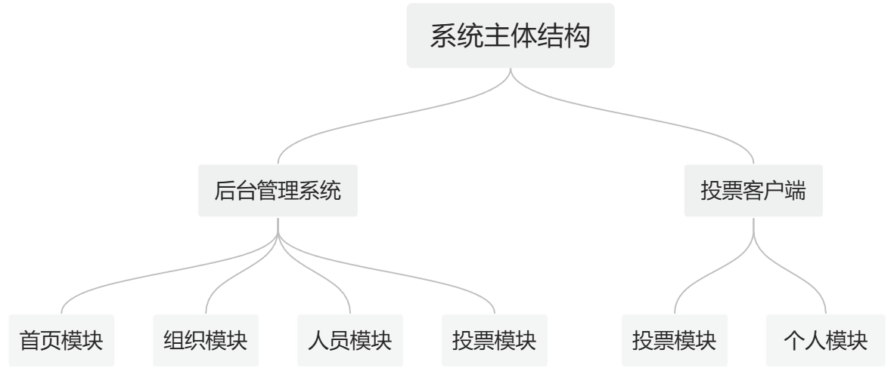
图3-1 系统功能

3.3.1 投票模块
系统管理员可在后台管理系统中对投票列表进行查看、编辑、删除及新增操作。在新增投票时，管理员需依次完成人员选择、投票类型设定、投票选项创建等步骤，并可选择是否同步至区块链等。如下图3-2（左）。
客户端首页为用户提供便捷的投票操作体验。用户可在此查看当前正在进行的投票列表，并通过简洁的界面快速参与投票。点击投票详情，可展示更多投票相关信息，帮助用户全面了解投票内容。此外，客户端首页底部设有便捷的投票发起入口，用户可选择投票模板，快速启动新的投票流程。如下图3-2（右）。

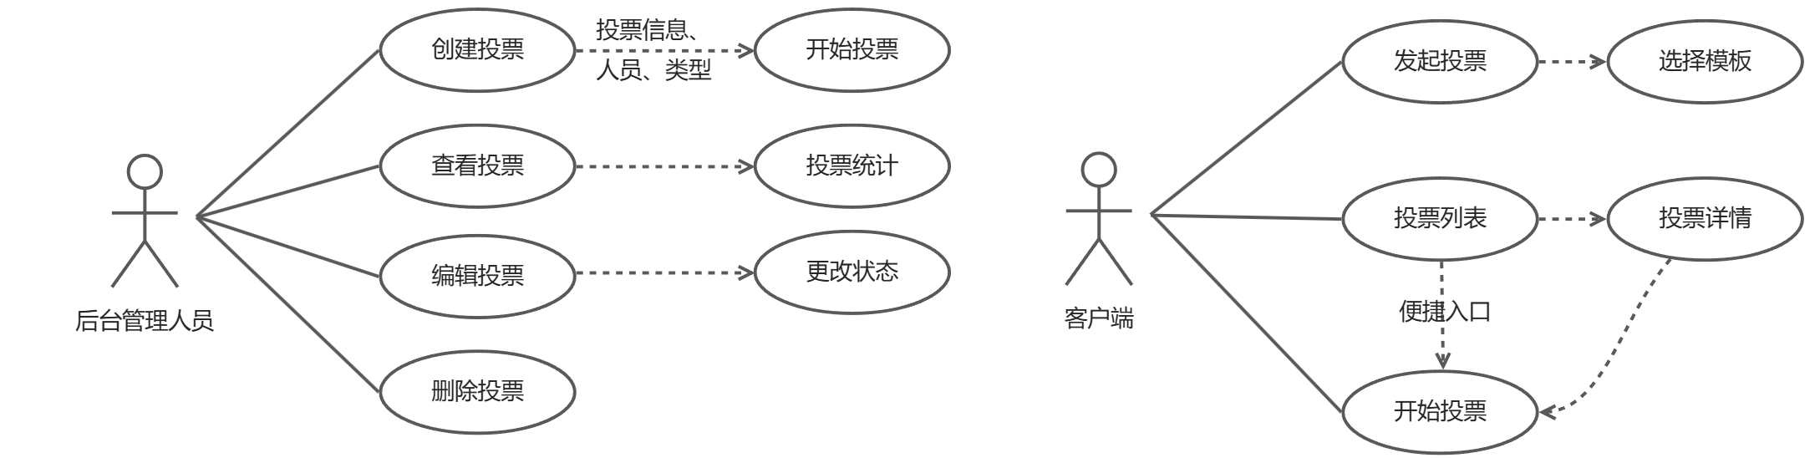
图3-2 投票模块

3.3.2 组织模块
在投票系统的后台管理模块中，组织管理功能为系统管理员提供了全面的组织信息维护与管理工具。管理员可以通过该模块对组织的基本信息进行编辑，包括组织名称、描述、联系方式等，并对组织类型进行认证（如班级、学校、社团、社区等），以确保组织信息的准确性和规范性。
此外，管理员还可以对组织的层级结构进行管理，包括新增、编辑、删除和查看组织的层级关系，从而清晰地呈现组织的架构和人员分布。当有新成员加入组织时，管理员可以通过审核机制对新成员进行身份验证，确保组织成员的合法性。同时，系统还提供了快捷邀请功能，方便管理员快速邀请新成员加入组织，提高组织管理的效率。相关功能如图3-3所示。

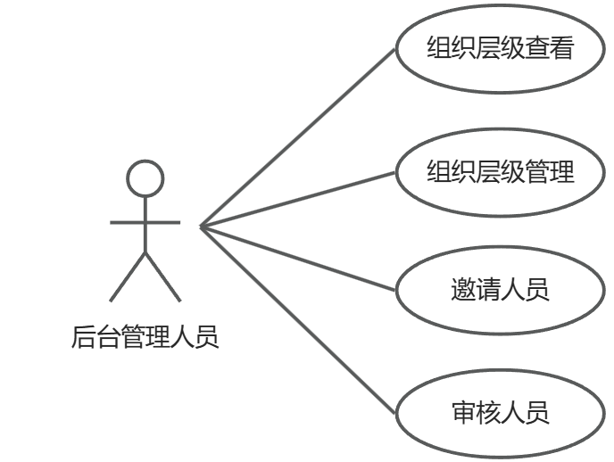
图3-3 组织模块

3.3.3 人员模块
后台系统为管理员提供了全面的人员管理功能，主要包括人员列表的查看、人员信息的修改与维护，以及组织内人员的移除操作。这些功能帮助管理员高效地管理用户信息，确保人员数据的准确性和完整性。在客户端的“我的”模块中，用户可以查看人员列表，方便用户了解组织内的成员信息，增强组织内部的透明度和协作效率。相关功能如图3-4所示。
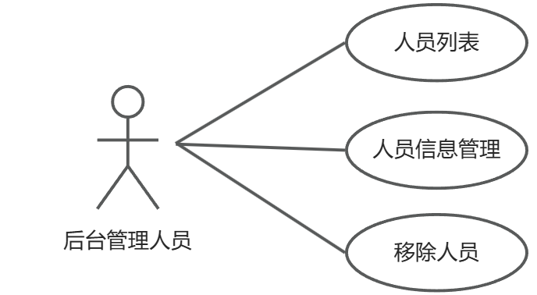
图3-4 人员模块

3.4 业务流程分析
本文设计的投票系统旨在为组织内部提供高效、透明且安全的投票解决方案。系统的主要业务主体包括系统管理员、组织成员和投票参与者。业务流程围绕投票的创建、参与、管理和结果统计展开，涵盖从投票发起、投票进行到投票结果公示的全过程。

3.4.1 后台管理系统业务流程
后台管理系统是投票系统的核心部分，一般提供给组织管理人员用于投票的创建、管理和维护，以及组织和人员的管理。
系统登录业务流程：管理员首次访问后台管理系统或用户身份令牌（Token）过期时，系统将自动跳转至登录页面。管理员输入账号和密码，系统验证信息无误后，管理员即可成功登录并进入后台管理系统。
投票管理业务流程：管理员进入投票管理模块后，可创建新的投票。创建完成后，投票状态默认为“未开始”，此时管理员可以对投票信息进行编辑。当管理员将投票状态更改为“进行中”时，客户端的人员即可开始参与投票。在投票进行过程中，管理员无法对投票内容进行编辑。投票结束后，系统将自动关闭投票入口，并进入结果统计与展示阶段。
人员组织管理业务流程：在人员组织管理方面，后台管理人员可以通过发送邀请码的方式邀请新成员加入组织。新成员填写邀请码并提交申请后，后台管理人员将收到相关申请信息。经审核通过后，管理人员将为新成员分配组织层级，并完善其用户信息。在人员管理模块中，管理员还可以对现有人员的组织层级进行调整，修改人员信息，或根据需要移除成员。
具体业务流程，如下图3-5所示：
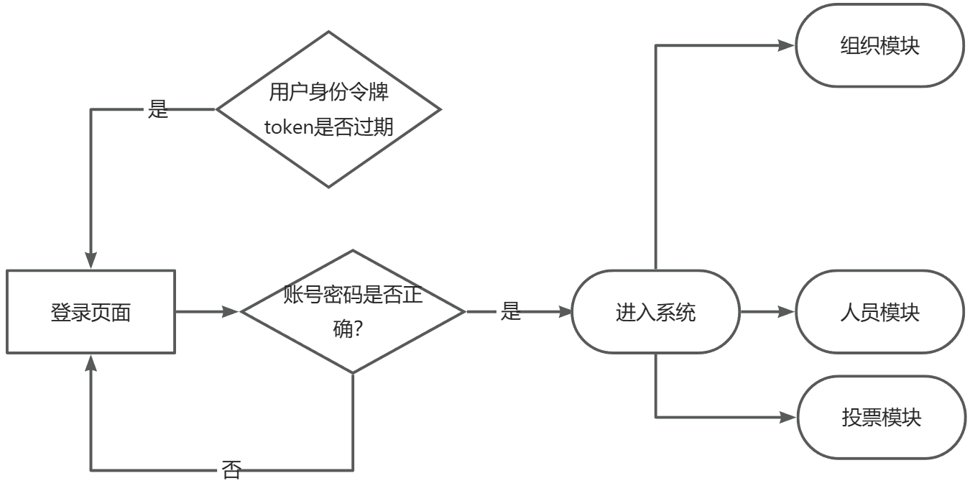
图3-5 后台管理系统业务流程

3.4.2 客户端业务流程
客户端是用户与投票系统交互的主要界面，主要用于投票的参与、查看和管理。以下是客户端的主要业务流程分析。
客户端登录注册业务流程：用户首次进入客户端时，若尚未注册账号，将直接进入邀请页面。在此页面，用户需填写邀请码以及个人用户信息。用户提交注册信息后，系统后台会对信息进行审核。审核通过后，用户数据将被存储到区块链账本以及系统数据库中。注册成功后，用户需生成个人公私钥。公私钥用于加密和验证投票数据，确保投票过程的安全性。用户点击“生成公私钥”按钮后，系统将为用户生成一对公私钥，并将公钥存储在区块链上。完成以上步骤后，用户注册成功，可使用账号和密码登录客户端。
投票业务流程：投票的发起可以由后台管理员创建，也可以由客户端用户发起。无论由谁发起，投票信息都会通过系统通知其他客户端用户进行投票处理。在投票过程中，用户可以在客户端查看投票的状态，包括“正在进行中”“已结束”和“未开始”。对于已结束的投票，用户可以查看投票结果。
具体业务流程，如下图3-6所示：
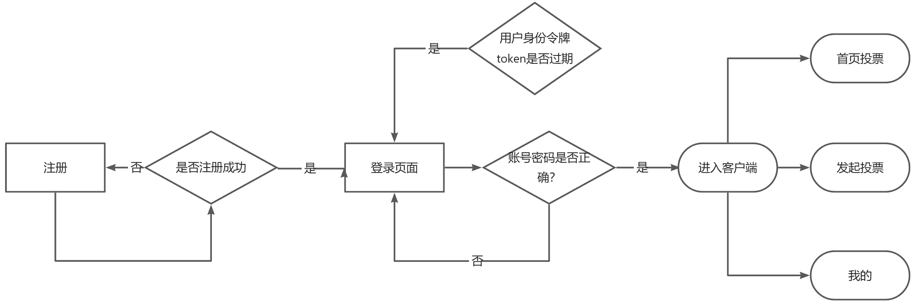
图3-6 客户端业务流程

通过详细描述系统的业务流程、特点与优势，以及优化措施，展示了系统的高效性、安全性和灵活性。这些流程设计不仅满足了用户的实际需求，还为系统的高效运行提供了保障。后面，将继续优化业务流程，以适应更多复杂场景和用户需求。

3.5 系统开发运行环境
（1）服务器硬件要求：最低配置CPU 1.5GHz，内存 8GB，存储空间 500GB，带宽 10Mb。
（2）数据库： MySQL、redis。
（3）客户端运行环境：支持主流桌面和移动浏览器最低兼容版本分别为 Chrome 80+、Firefox 75+、Edge 85+、Safari 13+。
（4）后台运行环境：支持主流桌面浏览器最低兼容版本分别为 Chrome 80+、Firefox 75+、Edge 85+、Safari 13+。
（5）开发工具：Visual Studio Code、Remix IDE、Chrome浏览器、SourceTree、Postman、Metamask钱包插件、Ganache。

3.6 本章小结
本章对区块链投票系统进行了全面的需求分析，明确了系统的功能需求和用户需求，为后续设计与实现奠定了基础。
通过对投票系统业务流程的分析，确定了系统的功能需求，包括后台管理系统和客户端的主要功能模块。后台管理系统作为投票系统的核心部分，提供投票的创建、管理和维护功能，以及组织和人员的管理功能。客户端则为用户提供了便捷的投票参与、查看和管理功能。这些功能需求的实现将确保投票系统的高效运行和用户体验的提升。
用户需求是系统设计的核心驱动力。通过对用户角色的分析，明确了不同用户（如管理员、投票参与者、组织成员）的需求和期望。例如，管理员需要高效管理投票和组织人员，投票参与者需要便捷参与投票并查看结果。系统的用户界面设计和功能实现将充分考虑这些需求，以提升用户满意度和系统的易用性。
需求分析是系统开发过程中的关键环节。通过本章的需求分析，不仅明确了系统的目标和功能，还为后续的设计和实现提供了清晰的指导。
在后续章节中，将基于本章的需求分析结果，详细设计实现系统的架构和功能模块，进一步优化系统设计，以满足用户需求和业务目标。

4 系统设计

4.1 系统架构设计

区块链投票系统采用分层架构设计，将系统划分为多个层次，以实现功能的模块化和解耦。这种架构设计不仅提高了系统的可维护性和可扩展性，还便于后续的开发和优化。系统的整体架构包括以下几个主要层次：
（1）前端用户界面层：用户与系统交互的。
（2）业务逻辑层：处理核心业务逻辑的模块。
（3）区块链层：负责关键数据存储和验证。
（4）数据库层：存储系统数据。
具体架构，如图4-1所示：

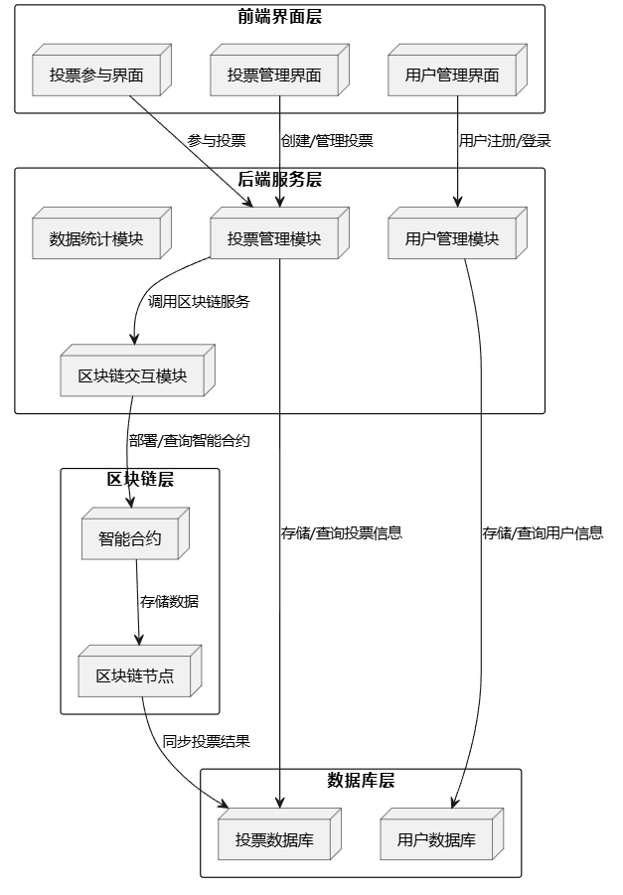
图4-1 系统架构

4.2 系统功能模块设计

系统功能模块设计是区块链投票系统开发的重要环节，明确了系统的各个功能模块及其相互关系。这里将分别介绍投票模块、组织模块和人员模块的设计，包括功能描述、流程设计。
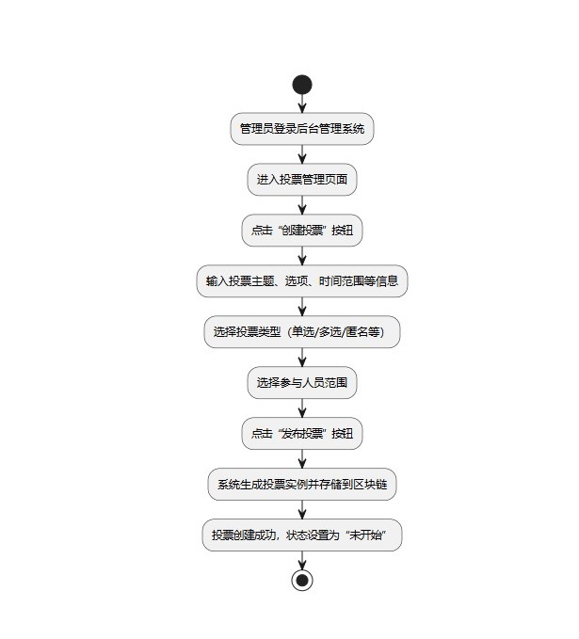

4.2.1 投票模块设计

投票模块是区块链投票系统的核心功能模块，负责投票的创建、管理、参与以及结果统计等功能。

- 投票创建
管理员可以通过后台管理系统创建投票，设置投票主题、选项、时间范围以及参与人员范围。投票信息存储到区块链上，生成智能合约。

- 投票编辑于删除
在投票未开始前，管理员可以编辑投票信息或删除未开始的投票。

- 投票状态管理
投票状态包括“未开始”“进行中”“已结束”。系统自动根据投票时间范围切换投票状态。
- 投票参与
用户通过客户端参与投票，选择投票选项并提交。投票数据存储到区块链上，确保投票的不可篡改性。

（5）统计与展示
系统自动统计投票结果，展示各选项的得票数和投票参与率。

投票创建流程4-2（左）、投票流程4-2（右），如图所示。

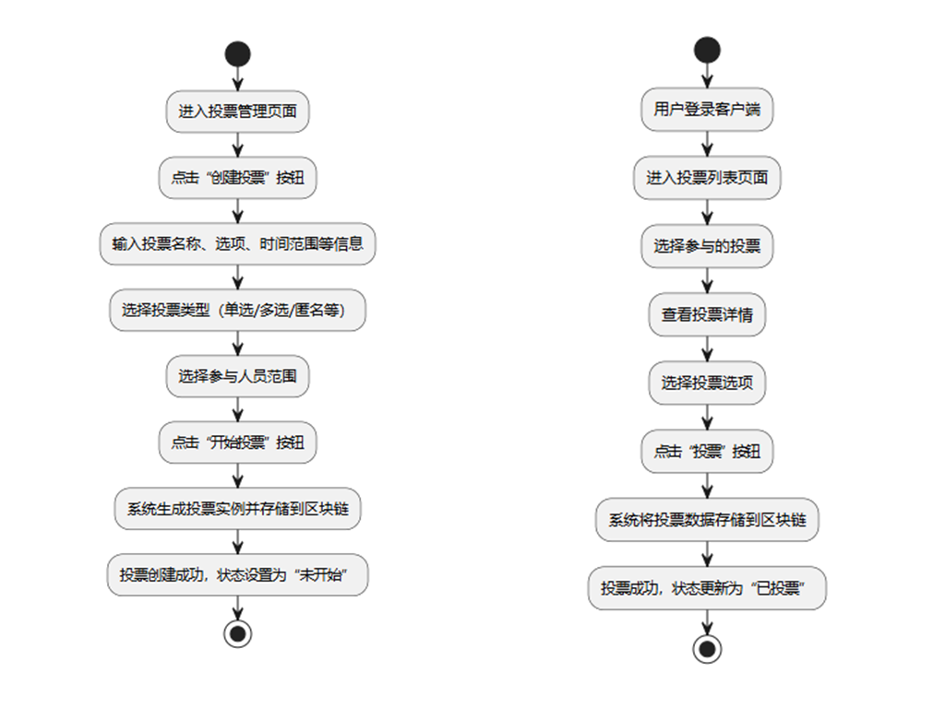
图4-2 投票模块流程

4.2.2 组织模块设计
组织模块负责管理组织信息、组织层级结构以及组织成员的管理。
- 组织信息管理
管理员可以添加、编辑和删除组织信息，包括组织名称、描述、类型等。
- 组织层级管理
管理员可以管理组织的层级结构，包括新增、编辑、删除和查看组织层级。
- 成员管理
管理员可以为组织邀请成员、移除成员，并分配成员角色。

4.2.3 人员模块设计
人员模块负责用户注册、登录、权限管理和个人信息管理。
- 用户注册
用户填写注册信息（如用户名、密码、邮箱等），系统验证信息合法性后，将用户数据存储到区块链和数据库中。
- 用户登录
用户输入用户名和密码，系统验证后生成Token，用于后续请求的身份验证。
- 个人信息管理
用户可以查看和编辑自己的个人信息。
用户注册流程4-3（左）、用户登录4-3（右），如图所示。
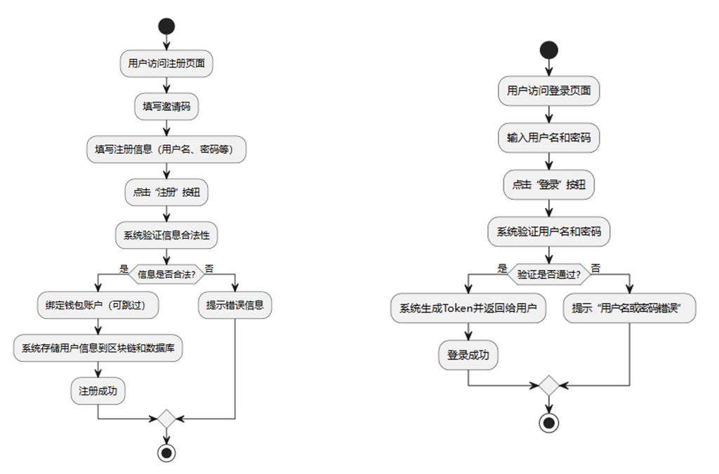
图4-3 人员模块流程

4.3 数据库设计
数据库设计是区块链投票系统开发的重要组成部分，旨在为系统的高效运行和数据管理提供支持。本章将详细介绍数据库的整体架构、表设计以及各表之间的关系。下面为数据表关联关系如图4-4所示。
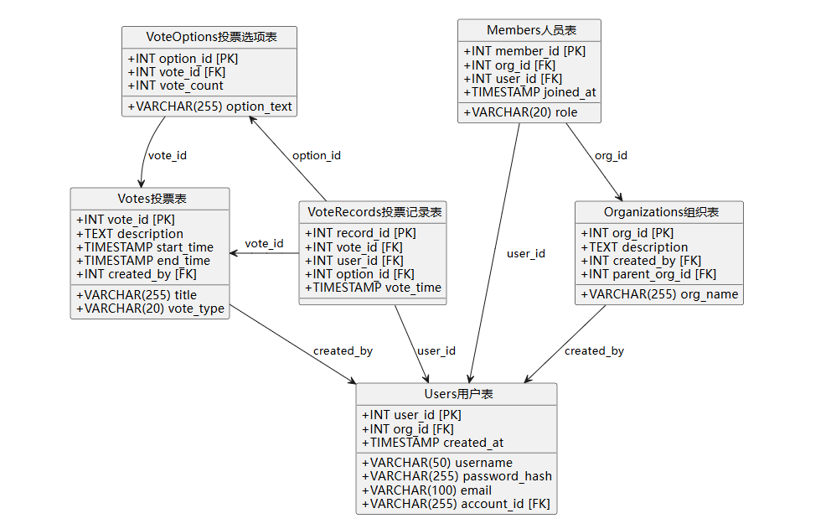
图4-4 数据表关联关系图

4.3.1 用户信息表（Users）
用户信息表存储了用户的基本信息和权限信息，支持系统的用户管理功能。如表4-1所示。
字段名 | 数据类型 | 约束 | 描述
user_id | INT | PRIMARY KEY | 用户唯一标识
username | VARCHAR(50) | UNIQUE | 用户名
password_hash | VARCHAR(255) |  | 加密后的密码
email | VARCHAR(100) | UNIQUE | 用户邮箱
org_id | INT |  | 组织id
account_id | VARCHAR(255) |  | 钱包账号
created_at | TIMESTAMP |  | 注册时间
表4-1 用户信息表

4.3.2 投票信息表（Votes）
投票信息表存储了投票的基本信息，支持投票的创建、管理和状态管理功能。如表4-2所示。
字段名 | 数据类型 | 约束 | 描述
vote_id | INT | PRIMARY KEY | 投票唯一标识
title | VARCHAR(255) |  | 投票主题
description | TEXT |  | 投票描述
start_time | TIMESTAMP |  | 投票开始时间
end_time | TIMESTAMP |  | 投票结束时间
vote_type | VARCHAR(20) |  | 投票类型
created_by | INT | FOREIGN KEY | 创建投票的用户ID
表4-2 投票信息表

4.3.3 投票选项表（VoteOptions）
投票选项表存储了投票的选项信息，支持投票的参与和结果统计功能。如表4-3所示。

字段名 | 数据类型 | 约束 | 描述
option_id | INT | PRIMARY KEY | 选项唯一标识
vote_id | INT | FOREIGN KEY | 所属投票ID
option_text | VARCHAR(255) |  | 选项内容
vote_count | INT | DEFAULT 0 | 该选项的得票数
表4-3 投票选项表

4.3.4 投票记录表（VoteRecords）
投票记录表存储了用户的投票记录。如表4-4所示。
字段名 | 数据类型 | 约束 | 描述
record_id | INT | PRIMARY KEY | 投票记录唯一标识
vote_id | INT | FOREIGN KEY | 所属投票ID
user_id | INT | FOREIGN KEY | 投票用户的ID
option_id | INT | FOREIGN KEY | 用户选择的选项ID
vote_time | TIMESTAMP |  | 投票时间
表4-4 投票记录表

4.3.5 组织信息表（Organizations）
投票信息表存储了投票的基本信息，支持投票的创建、管理和状态管理功能。如表4-5所示。

字段名 | 数据类型 | 约束 | 描述
org_id | INT | PRIMARY KEY | 组织唯一标识
org_name | VARCHAR(255) |  | 组织名称
description | TEXT |  | 组织描述
created_by | INT | FOREIGN KEY | 创建组织的用户ID
表4-5 组织信息表

4.3.6 成员信息表（Members）
成员信息表存储了组织成员的信息及其角色，支持组织的成员管理功能。如表4-6所示。

字段名 | 数据类型 | 约束 | 描述
member_id | INT | PRIMARY KEY | 成员唯一标识
org_id | INT | FOREIGN KEY | 所属组织ID
user_id | INT | FOREIGN KEY | 成员用户ID
role | VARCHAR(20) |  | 成员角色（管理员/普通成员）
joined_at | TIMESTAMP |  | 加入时间
表4-6 成员信息表

4.4 本章总结
本章对区块链投票系统的整体设计进行了详细阐述，涵盖系统架构、功能模块设计以及数据库设计。系统采用分层架构，通过前端界面层、后端服务层、区块链层和数据库层的协同工作，实现了高效、安全且易于扩展的投票功能。功能模块设计围绕投票模块、组织模块和人员模块展开，满足了不同用户的需求，同时通过智能合约和区块链技术确保了投票过程的安全性和透明性。
数据库设计合理划分了用户信息、投票信息、投票记录、组织信息和成员信息等表，为系统的高效运行和数据管理提供了支持。整体设计充分考虑了功能需求和用户需求，通过模块化和分层架构提升了系统的可维护性和可扩展性，为后续的开发和优化奠定了坚实基础。

5 系统实现
系统实现部分详细介绍了区块链投票系统的主要功能模块的实现过程。本章将按照投票模块、组织模块和人员模块的顺序，分别描述每个模块的界面设计、功能实现以及关键代码。通过文字描述、应用截图和代码展示，清晰地呈现系统的实现细节。

5.1 人员模块实现
人员模块的实现，包含后台管理系统与客户端界面设计。具体包含用户邀请注册、用户登录、个人信息查看管理页面。

5.1.1 用户邀请注册
用户邀请注册只存在客户端中，用户通过客户端填写邀请码与注册信息，系统验证信息合法性后，将用户数据存储到区块链和数据库中。具体界面如图5-1所示。

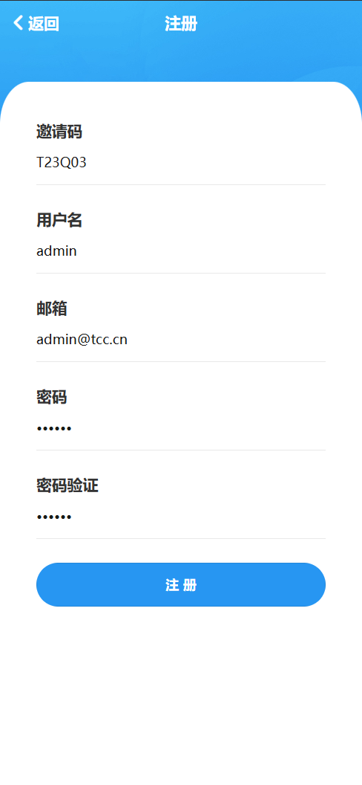
图5-1 用户邀请注册

系统主要难度逻辑，用户注册，信息校验，是否创建钱包账户，信息入库。下面是具体代码文本。

Algorithm 1: User Registration
Input: An ordered array arr, the searching value v.
Output: The returned value. If can not find, return None.
- Function registerUser(c)
- Declare user as type User
- Try to bind JSON data from c to user
- If binding fails then
- Return error response with status code http.StatusBadRequest and error message
- Exit function
- End Try
- Validate input
- If length of user.Username < 3 or length of user.Password < 6 or user.Email is empty then
- Return error response with status code http.StatusBadRequest and error message "invalid input"
- Exit function
- End If
- Create wallet account
- Generate private key privateKey
- If generation fails then
- Return error response with status code http.StatusInternalServerError and error message "wallet creation error"
- Exit function
- user.WalletAddress = crypto.PubkeyToAddress(privateKey.PublicKey)
- End Create
- Encrypt password
- Hash user.Password using bcrypt algorithm to get hashedPassword
- If hashing fails then
- Return error response with status code http.StatusInternalServerError and error message "password hash error"
- Exit function
- user.Password = hashedPassword
- End Encrypt
- Store user information
- Save user information to database
- If saving fails then
- Return error response with status code http.StatusInternalServerError and error message "user creation error"
- Exit function
- End Store
- Return success response with status code http.StatusCreated and mes sage "user registered successfully"
- Include wallet address user.WalletAddress.Hex() in the response

5.1.2 用户登录
用户登录页面分为后台登录和客户端登录页面。具体界面如图5-2所示，图左为后台界面，图右为客户端界面。
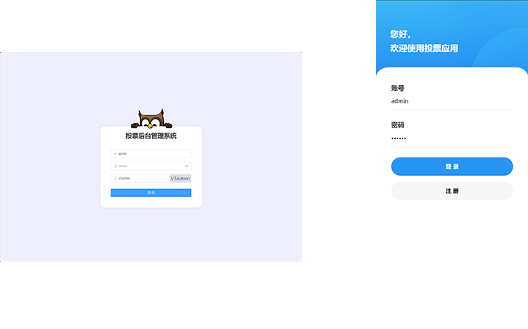
图5-2 用户登录

主要难点在于登录JWT校验，用户Token生成，下面是相关逻辑代码。

Algorithm 1: Generate Token
Input: User object (user), HTTP request context (c), JWT secret key (jwtSecret).
Output: HTTP response with status code and token string.
- Function generateToken(user, c, jwtSecret)
- Create a new JWT token with HS256 signing method
- Set token claims:
- Claims.Username = user.Username
- Claims.ExpiresAt = time.Now().Add(24 hours).Unix() // Token is valid for 24 hours
- End Set
- Try to sign the token with the secret key jwtSecret
- tokenString, err = token.SignedString(jwtSecret)
- If err is not nil then
- Return error response http.StatusInternalServerError generation error"
- Exit function
- End Try
- Return success response with status code http.StatusOK and token string tokenString

5.1.3 人员信息展示与管理
个人信息展示与管理分为后台和客户端页面。包含了客户端我的界面个人详情，人员列表，人员信息修改等
下图5-3为客户端个人详情和人员列表页面
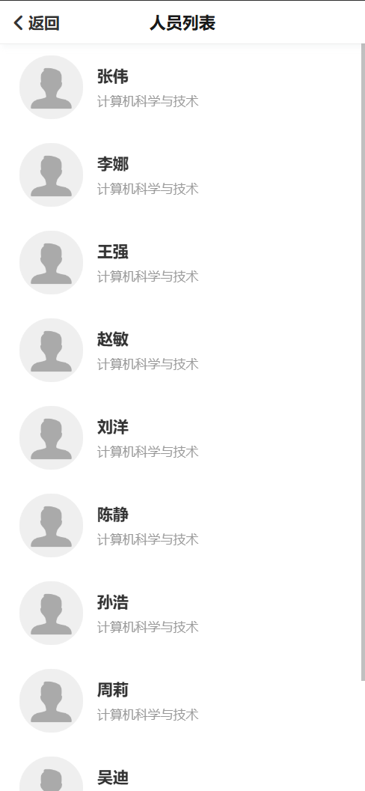

图5-3 客户端人员列表

下图5-4为后台人员详情和人员列表页面
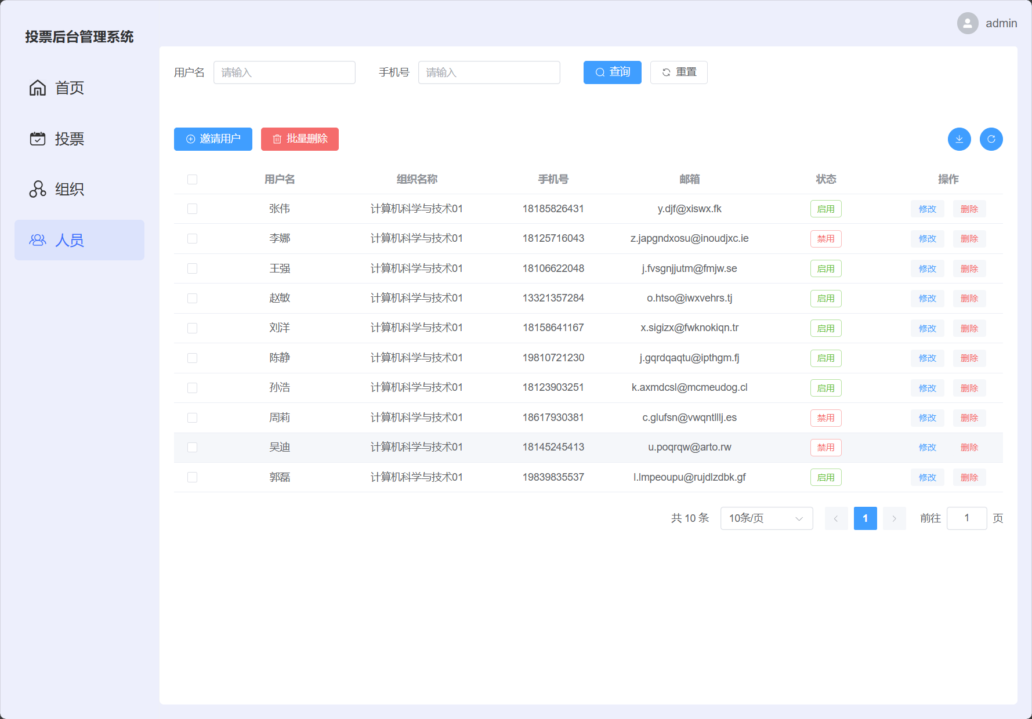

图5-4 后台端人员模块

主要难点在于人员层级数据查询，下面文本为相关逻辑代码。

Algorithm 1: Database Table Creation and Query for Organization Tree
- Create Table Organizations
- org_id as INT with AUTO_INCREMENT and PRIMARY KEY
- org_name as VARCHAR(255) with NOT NULL
- parent_org_id as INT with DEFAULT NULL
- description as TEXT
- Add Foreign Key (parent_org_id) references Organizations(org_id)

Algorithm 2: Get Organization Tree
Input: HTTP request context (c).
Output: HTTP response with status code and organization tree data
- Function getOrganizationTree(c)
- Declare topOrganizations as a list of Organization
- Query top-level organizations where parent_org_id is NULL
- Use db.Where("parent_org_id IS NULL") to filter top-level organi zations
- Preload the Children relationship to include sub-organizations
- Execute the query and store the result in topOrganizations
- Return success response with status code http.StatusOK and topOrganizations

5.2 投票模块实现
投票模块的实现，包含后台管理系统与客户端界面设计。具体包含投票创建、投票列表、投票详情、投票结果页面。

5.2.1 投票列表

投票列表客户端可以从底部菜单便捷入口进入。具体界面如图5-5所示，图左为后台界面，图右为客户端界面。

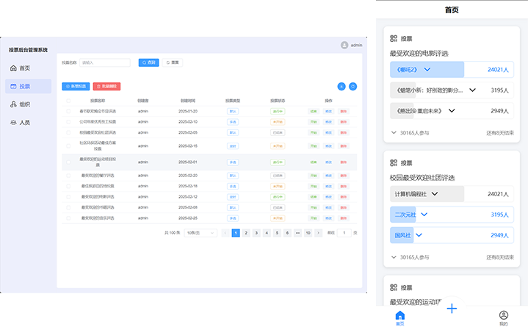

图5-5 投票列表模块

5.2.2 投票创建

投票创建在后台管理系统中可以从投票列表页面新增投票进入，客户端可以从底部菜单便捷入口进入。具体界面如图5-6所示，为客户端界面。
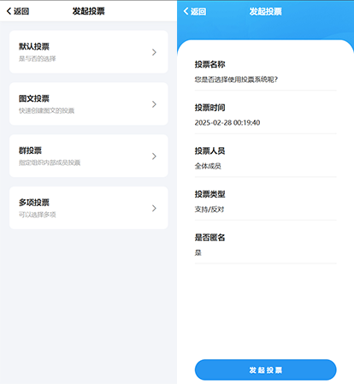

图5-6 投票创建

下面代码文本为创建投票后端入库，储存关键数据到区块链上。

Algorithm 1: Database Table Creation for Votes
- Create Table Votes
- vote_id as INT with AUTO_INCREMENT and PRIMARY KEY
- title as VARCHAR(255) with NOT NULL
- description as TEXT
- start_time as DATETIME
- end_time as DATETIME
- vote_type as VARCHAR(50)
- created_by as INT
- blockchain_hash as VARCHAR(255)

Algorithm 2: Store Vote Information on Blockchain
Input: Vote object (vote).
Output: Blockchain hash (blockchainHash) and error (err)
- Function storeVoteOnBlockchain(vote)
- Create a new simulated blockchain environment
- sim = backends.NewSimulatedBackend(core.GenesisAlloc)
- Defer closing the simulated environment (sim.Close())
- Generate a new private key
- privateKey, err = crypto.GenerateKey()
- If err is not nil then
- Return empty hash and err
- End If
- Create a new transaction author using the private key
- auth = bind.NewKeyedTransactor(privateKey)
- Deploy the smart contract on the simulated blockchain
- contractAddress, _, _, err = DeployVoteContract(auth, sim, vote.Title, vote.StartTime, vote.EndTime, vote.VoteType)
- If err is not nil then
- Return empty hash and err
- End If
- Generate a blockchain hash for the vote information
- blockchainHash = crypto.Keccak256Hash([]byte(vote.Title + vote.VoteType))
- Return blockchainHash and nil

5.2.3 投票详情与结果

投票详情与结果，详情页面用户可以查看投票的具体信息，并进行投票操作，投票结束后，用户可以查看投票结果的统计信息。

5.3 组织模块实现

组织模块的实现，主要在后台管理系统界面设计。具体组织管理、层级展示页面。管理员可以通过后台管理系统添加、编辑和删除组织信息，调整组织层级。下图5-7为相关界面

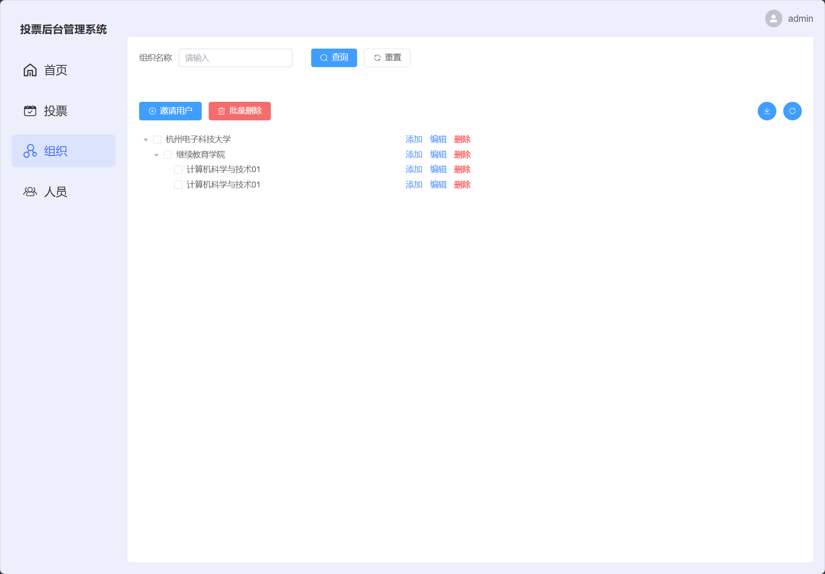

图5-6 组织模块

6 系统测试
系统测试是软件开发过程中的关键环节，旨在验证系统的功能是否符合需求规格说明书，并确保系统的稳定性和可靠性。本章将详细介绍区块链投票系统的测试过程，包括测试目标、测试方法、测试用例设计、测试结果分析以及测试结论。

6.1 测试目标

系统测试的主要目标是验证区块链投票系统是否满足以下需求：

- 功能性需求：系统是否实现了所有功能模块（如投票模块、组织模块、人员模块）的功能需求。

- 非功能性需求：系统是否满足性能、安全性、可用性等非功能性需求。

- 用户体验：系统的界面是否友好，操作是否便捷，是否符合用户习惯。

6.2 测试方法

- 单元测试：单元测试主要针对系统的各个模块进行测试，确保每个模块的功能正确性。使用Jest（前端）和Mocha（后端）进行单元测试，覆盖了投票模块、组织模块和人员模块的核心功能。

- 集成测试：集成测试验证了系统各模块之间的交互是否正常。通过Postman和自动化测试工具（如Cypress）进行集成测试，确保模块之间的数据传递和功能调用符合预期。

- 系统测试：系统测试验证了整个系统的功能是否符合需求规格说明书。通过模拟真实用户场景，测试系统的整体功能和性能。

6.3 测试用例
以下是部分测试用例的设计，涵盖投票模块、组织模块和人员模块。

6.3.1 投票模块测试用例

测试编号 | 测试场景 | 输入数据 | 预期结果
TC001 | 创建投票 | 投票主题、选项、时间范围等 | 投票创建成功，状态为“未开始”
TC002 | 编辑未开始的投票 | 修改投票名称或选项 | 投票信息更新成功
TC003 | 删除未开始的投票 | 选择一个未开始的投票 | 投票删除成功
TC004 | 参与投票 | 选择投票选项并提交 | 投票成功，状态更新为“已投票”
TC005 | 查看投票结果 | 投票结束后查看结果 | 显示各选项的得票数和参与率
表6-1 投票模块测试用例

6.3.2 组织模块测试用例

测试编号 | 测试场景 | 输入数据 | 预期结果
TC006 | 添加组织 | 组织名称、描述等 | 组织添加成功
TC007 | 编辑组织信息 | 修改组织名称或描述 | 组织信息更新成功
TC008 | 删除组织 | 选择一个组织 | 组织删除成功
TC009 | 移除组织成员 | 选择一个成员 | 成员移除成功
表6-2 组织模块测试用例

6.3.2 人员模块测试用例

测试编号 | 测试场景 | 输入数据 | 预期结果
TC010 | 用户注册 | 用户名、密码、邮箱等 | 注册成功，生成用户Token
TC011 | 用户登录 | 用户名、密码 | 登录成功，返回用户Token
TC012 | 修改个人信息 | 修改用户名或邮箱 | 个人信息更新成功
TC013 | 查看个人信息 | 用户登录后查看信息 | 显示用户的基本信息
表6-3 人员模块测试用例

6.4 测试结果
在测试过程中，我们对每个测试用例和出现的bug进行了详细的记录、修复和分析，根据现有功能进行用户体验进行优化。

- 创建投票，人员信息修改，提交接口调用后，页面跳转表单数据未重置清空。（已修复）
- 投票列表，无法实时更新，建议添加下拉刷新，增加用户交互体验。（已优化，客户端新增下拉刷新）。
- 编辑删除投票，查看功能正常。
- 组织管理层级展示修改，后端树状数据结构异常。（已修复）
- 用户注册，调整优化钱包账号流程，建议可跳过，后续用户可以根据自己需求添加绑定，创建钱包账户。
- 登录，人员信息查看功能正常。

6.5 总结
本章详细介绍了投票系统的测试过程，包括测试目标、测试方法、测试用例设计、测试结果分析以及测试问题修复。通过全面的测试，系统功能得到了充分验证，性能和安全性得到了保障。测试结果表明，系统具备上线运行的条件，为后续的部署和运行奠定了坚实基础。

7 结论
本设计方案圆满完成了任务书所设定的目标，历经需求分析、系统设计、功能实现以及系统测试等关键环节，成功打造了一个高效且可靠的区块链投票系统。
由于时间、水平和经验有限，本方案在区块链部署、本地测试以及智能合约开发方面尚未深入展开。目前，测试环节仅初步完成第一轮系统测试流程，且在应用安全层面仅进行了基础的流程设计，后续仍需进一步调试与优化。
于我而言，此次毕业设计既是一次难得的机遇，亦是一场严峻的挑战。通过这一过程，我收获颇丰，不仅在实践中深化了对软件开发全流程的把控能力，还通过前后端应用开发的完整实践，从零起步探索区块链技术的应用，成功突破自我舒适区。尽管开发途中遭遇诸多难题，但凭借逐步分析与广泛资料查询，我最终一一攻克。这段经历不仅提升了我的技术能力，更锤炼了我的问题解决能力，为未来的职业发展奠定了坚实基础。

参考文献
[1] 吕垛斌, 王劲松, 张洪玮.基于安全多方计算和区块链的电子投票方法[J].天津理工大学学报, 2023, 39 (05) : 36-41.
[2] 胡博明, 陈晓丰, 胡大裟, 等.基于区块链智能合约的安全投票系统[J].现代电子技术,2022,45(06):180-186.DOI:10.16652/j.issn.1004-373x.2022.06.033.
[3] 郑剑, 赖恒财.基于一次性环签名的区块链电子投票方案[J].计算机应用研究,2020,37(11):3378-3381+3391.DOI:10.19734/j.issn.1001-3695.2019.04.0292.
[4] 毛子旗, 刘百祥.基于区块链的匿名问卷系统[J].计算机应用与软件,2024,41(06):15-21.
[5] Blockchain-Based E-Voting System[J].International Journal of Innovative Science and Modern Engineering (IJISME),2023,11(7):
[6] Kushal K ,Utkarsh S ,Sheetal K , et al.Blockchain Based E-Voting System[J].IITM Journal of Management and IT,2022,13(1):64-69.
[7] Saqib A , Raya A , Abdul K S , et al.Designing an E-Voting Framework Using Blockchain Technology: A Case Study of Oman[J].International Journal of Electronic Government Research (IJEGR), 2022, 18 (2) : 1-29.

致谢
在过去的数月里，我全身心投入到课题研究中，从初步理解课题、开展需求分析、设计页面布局，到完成应用系统的开发与论文撰写，这一过程既凝聚了我的不懈努力，也离不开老师和同学的悉心关怀与大力相助。
我衷心感谢我的指导老师，在百忙之中为我耐心讲解课题要点，悉心引领设计思路。老师对学生的认真负责以及对学术的严谨态度，让我深感敬佩，也成为我不断前行的动力源泉。
感谢教学点的各位老师给予我的无私帮助。你们在论文流程上的悉心提醒和资料文档上的鼎力支持，为我解决了诸多难题，让我在研究过程中少走了许多弯路。
最后，我要感谢我的母校以及继续教育学院的老师们对我的悉心培养。在这里，我不仅学到了专业知识，更收获了成长与进步。
这段经历将成为我人生中宝贵的财富，激励我在未来的学习和工作中继续努力，勇攀高峰。

